Міністерство освіти та науки України

Національний технічний університет України “КПІ ім. Ігоря Сікорського”

Факультет інформатики та обчислювальної техніки

Кафедра автоматизованих систем обробки інформації і управління

**ЗВІТ**

про виконання лабораторної роботи №11

з дисципліни «Системи баз даних»

на тему:

«Загальні принципи проектування та використання бази даних MongoDB»

**Виконав:** студент групи ІС-61

Іваницький Олег Русланович

Київ 2018

**Вправа 1** Перепроектування схеми БД та доповнення даними

Після виконання попередньої лабораторної в базі інсують такі таблиці: Клієнт, Кімната, Послуга, Рахунок та Рахунок_послуги.

Для виконання першої вправи об’єднаємо табличку Клієнт, Кімната і Послуга. Тепер замість трьох таблиць у нас буде тільки одна – Послуга, яка буде містити дані про Кімнату та Клієнта.

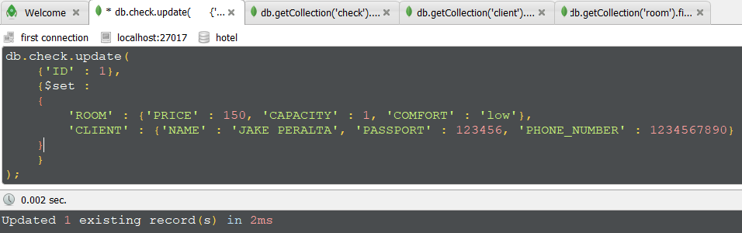

Рис.1 Запит на оновлення даних

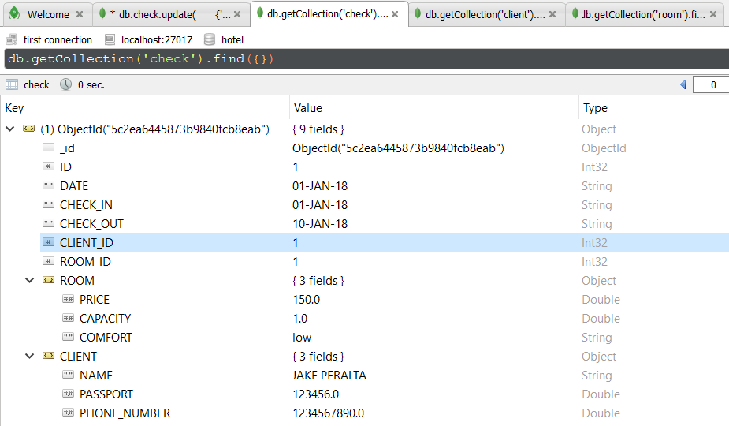

Рис.2 Результат запиту

Подібні оновлення були проведені зі всіми документами колекції.

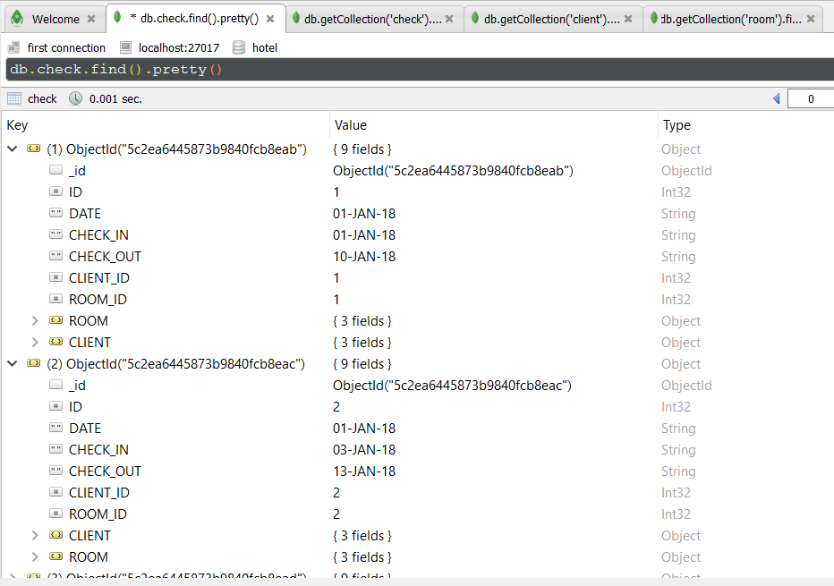

Рис.3 Реузльтати оновлення

**Вправа 2** Групування та агрегування в MongoDB

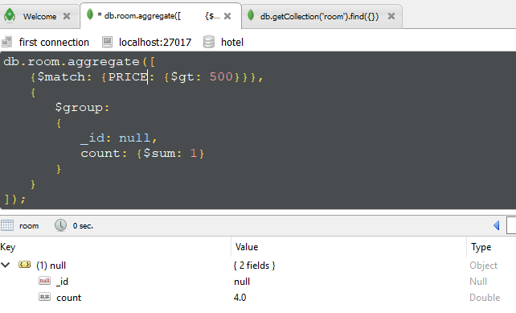

Рис.4 Агрегуючий запит

Даний агрегуючий запит виводить кількість усіх кімнат, вартість яких більша за 500. Як видно в результаті, таких кімнат виявилось 4.

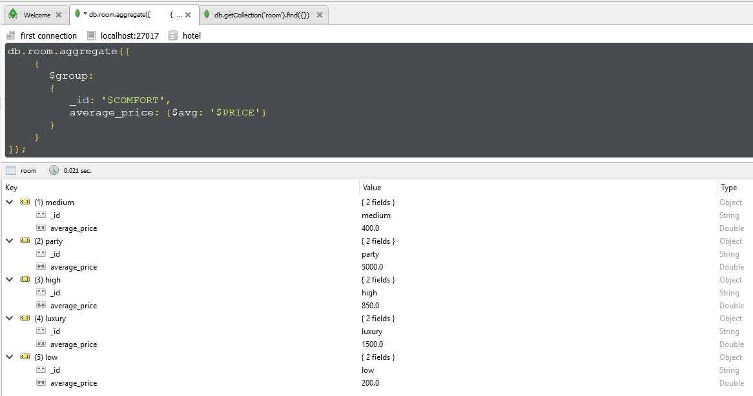

Рис.5 Агрегуючий запит

Даний запит виводить середню вартість для класу кімнат, тобто середню ціну всіх кімнат, що належать до класу з певним рівнем комфорту.

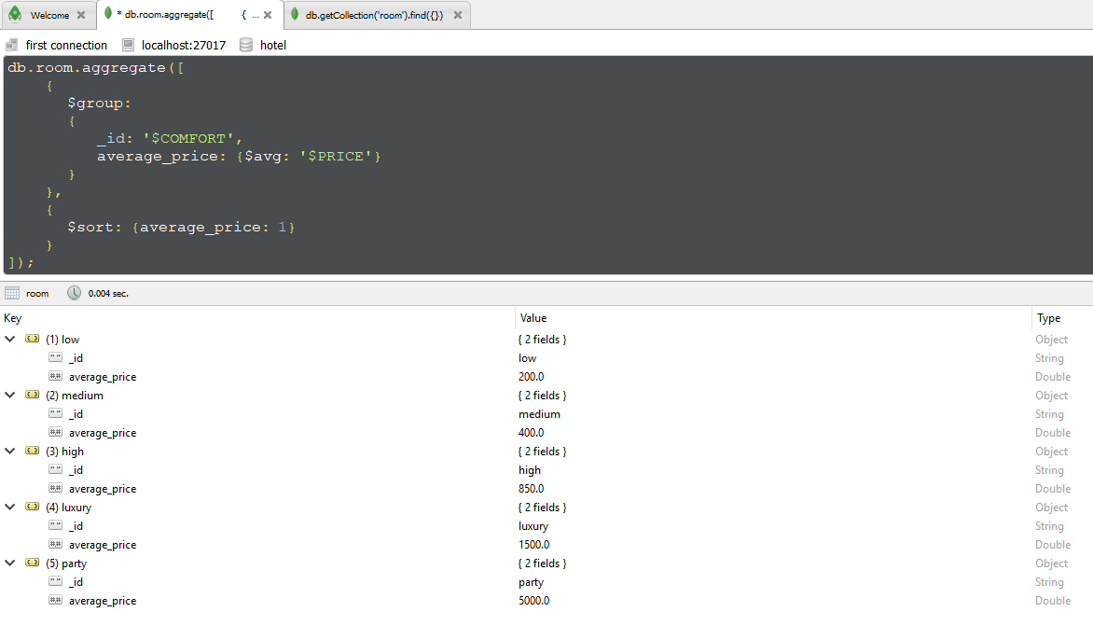

Рис.6 Агрегуючий запит

Запит виконую дії, аналогічні попередньому запиту, проте виводить результати, відсортовані у порядку зростання ціни.

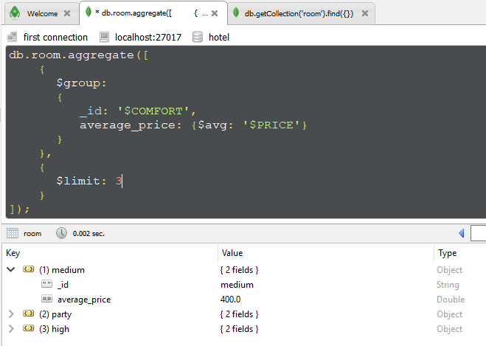

Рис.7 Агрегуючий запит

Даний запит виконує ті ж дії, що і запит на рис.5, проте виводить лише 3 результати.

**Вправа 3** Виконання аналогу JOIN за допомогою Map-reduce

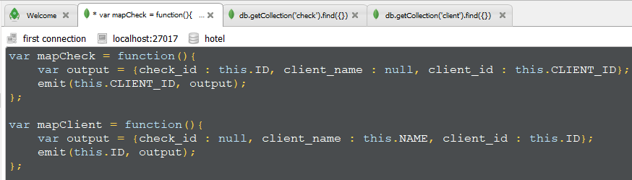

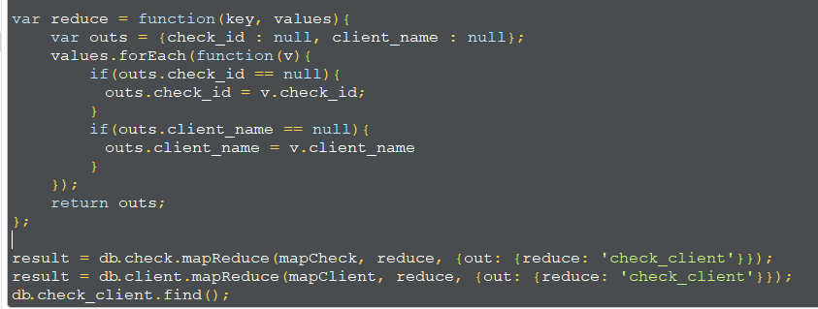

Рис.8 З’єднання колекцій

На рис.8 зображено з’єднання колекцій за допомогою MapReduce. В результаті отримали наступну колекцію: кожному рахунку поставлено у відповідність ім’я клієнта, на якого цей рахунок оформлено.

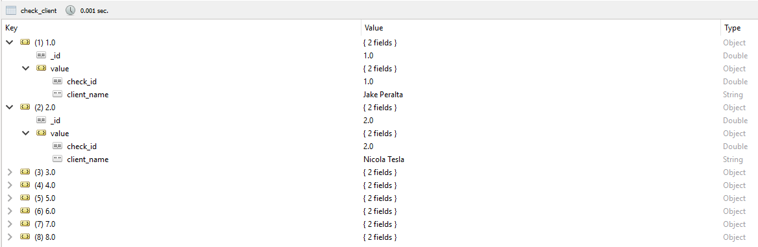

Рис.9 Результат з’єднання